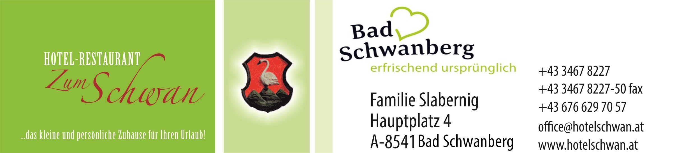

Zimmerpreise
ab 1. November 2022/2023

Bei weniger als 4 Nächte:
Einbettzimmer € 58,-- inklusive Frühstück
Zweibettzimmer € 48,-- inklusive Frühstück
ZBZ zur Einzelnutzung € 67,-- inklusive Frühstück

Ab 4 Nächte:
Einbettzimmer € 55,-- inklusive Frühstück
Zweibettzimmer € 46,-- inklusive Frühstück
ZBZ zur Einzelnutzung € 62,-- inklusive Frühstück

Ab 7 Nächte:
Einbettzimmer € 51,-- inklusive Frühstück
Zweibettzimmer € 43,-- inklusive Frühstück
ZBZ zur Einzelnutzung € 59,-- inklusive Frühstück

Ab 14 Nächte:
Einbettzimmer € 49,-- inklusive Frühstück
Zweibettzimmer € 41,-- inklusive Frühstück
ZBZ zur Einzelnutzung € 55,-- inklusive Frühstück

Information:

- Die Preise verstehen sich exkl. Nächtigungsabgabe von 2,50 Euro und Kur – Taxe von EUR 1,00 pro Person und Tag ab 15 Jahre.
- Der enthaltene MWST – Satz ist 10%
- Halbpension auf Anfrage
- Die Preise verstehen sich pro Person und Tag
- W-LAN im ganzen Haus
- Aufzug
- Seminarräume mit versch. Ausstattungen
- Zirbenstüberl
- Restaurant
- Gastgarten
- Montag haben wir das Restaurant geschlossen
- Garage ( 10,-- Euro / Tag )
- Carport ( 7,-- Euro / Tag )

Information:

Gerne stellen wir Ihnen auch ein Angebot mit Therapien bzw. Anwendungen im Heilmoorbad Schwanberg zusammen.
Wenn Sie Therapien im Heilmoorbad in Anspruch nehmen können Sie am selben Tag das Hallenbad und den
Wellness - Bereich frei benützen.

Wir machen auch gerne ein individuelles Angebot für Sie oder Ihrer Gruppe.
Wir freuen uns schon auf Ihren Besuch!
Familie Slabernig

… das kleine und persönliche Zuhause für Ihren Urlaub!

